Технологическая карта урока окружающего мира
в соответствии ФГОС.
УМК «Гармония», О.Т. Поглазова, 1 класс,
«В подводном мире».

Технологическая карта урока. Окружающий мир. 1 класс.

Тема | В подводном мире.
Цель темы | Дать общее представление о рыбах (строение тела, питание, передвижение, среда обитания и др.); познакомить с разнообразием рыб.
Планируемый результат | Предметные умения | УУД |  | Личностные
 | - формулировать основные понятия темы;  -узнавать рыб по строению их тела;  - называть отличительные признаки рыб;  - вести наблюдения за объектами живой природы | Личностные:  - принятие социальной роли обучающегося,  - положительное отношение к процессу учения, к приобретению знаний и умений;  - формирование готовности к саморазвитию, стремление преодолевать возникающие затруднения;  Регулятивные:  - формирование познавательного интереса, мотивации к обучению через разнообразие используемых приемов;  - умения принимать и сохранять учебную задачу, планировать свое действие в соответствии с поставленной задачей и условиями её реализации;  - умение планировать (в сотрудничестве с учителем, одноклассниками) свои действия;  - умение действовать согласно плану, инструкциям;  - умение оценивать результаты решения поставленной задачи;  Познавательные:  - умение определять понятие;  - умение находить нужную информацию в различных источниках,  -анализировать, обобщать, конкретизировать имеющиеся данные, соотносить их с собственным опытом и знаниями;  - Коммуникативные:  - умение вступать в учебное сотрудничество с учителем, одноклассниками, осуществлять совместную деятельность в малых группах;  - умение вести диалог, участвовать в дискуссии, аргументировать собственную точку зрения |  | - навыки безопасного, экологически грамотного, нравственного поведения в природе, в быту;
Организация пространства
 |  | Формы работы:  - фронтальная  - парная  - групповая  Виды деятельности:  - самостоятельная работа с текстом, учебником;  - выполнение заданий в рабочей тетради;  - исследовательская деятельность индуктивного типа в малых группах;  - подготовка и представление выступления;  - решение познавательных задач, проблемных ситуаций;  - моделирование рыб (по выбору) | Ресурсы:  - учебник «Окружающий мир» Поглазова О.Т., ч.2, с. 52-55,  - рабочая тетрадь №2, с.24, №21-22;  - методическое пособие «Окружающий мир» Поглазова О.Т., Миронова М.В.;  - Развитие исследовательских умений младших школьников. Под редакцией Н.Б. Шумаковой. Серия «Работаем по новым стандартам», 2011;  - компьютер;  - мультимедийный проектор

Организационная структура урока
Этапы урока | Содержание учебного материала.  Деятельность учителя |  |  | Деятельность  обучающихся |  | Формирование УУД |  | Промежуточный контроль
1.Организационный момент.  Цель: Проверка готовности к уроку. Эмоциональная, психологическая и мотивационная подготовка обучающихся к изучению нового материала. | Прозвенел звонок веселый,  Все готовы? Все готово!  Мы сейчас не отдыхаем,  Мы работать начинаем.  Быть активными старайтесь,  Отвечайте, не стесняйтесь!  - Улыбнитесь друг другу. Я рада вас видеть. Надеюсь, что наш урок будет для вас интересным и полезным. |  |  | Слушают речь учителя; психологический настрой на продуктивную работу. |  | Л: принятие социальной роли обучающегося, положительное отношение к процессу учения, к приобретению знаний и умений; |  | Устный опрос
1.Актуализация знаний обучающихся с последующей мотивацией.  Цель: Повторение уже имеющихся знаний, активизация деятельности, мотивация к последующей работе. | Обобщение знаний об изученных ранее группах животных (млекопитающих,птицах, насекомых).  - Ребята, у вас на партах лежат конверты, а в них карточки,достаньте их, рассмотрите изображения.  Скажите, как одним словом назвать объекты природы? (Животные)  В конвертах карточки с изображением млекопитающих (ёж, медведь, тигр), птиц (дятел, сова, лебедь), насекомых (муха, пчела, бабочка) и одной рыбы (карась).  Распределите животных на 3 группы, выделяя существенные признаки каждой группы. (Работа в парах).  - Проверьте свои высказывания. (Учитель)  - Назовите, характерные признаки каждой группы. (Число ног - 4, тело покрыто шерстью, детёнышей вскармливают молоком. Число ног – 2, тело покрыто перьями, есть клюв и крылья . Число ног – 6, 3 части тела, у них крылышки и чувствительные усики).  -Докажите, что карась не является представителем класса млекопитающих, насекомых и птиц. ( Высказывания обучающихся ) |  |  | Рассматривают изображения карточек на доске, называют объекты одним словом.  Распределяют животных на 3 группы, находят отличительные особенности. Обнаруживают, что одно животное (карась) не подходит по существенным признакам ни к млекопитающим, ни к птицам, ни к насекомым. |  | Л: формирование положительной мотивации  П: умение строить осознанное и произвольное речевое высказывание в устной форме; находить ответы на вопросы, используя учебник, жизненный опыт; умение обобщать, классифицировать объекты  К: умение правильно выражать свои мысли в речи, уважать в сотрудничестве партнера, умение строить монологические высказывания |  | Выполнение задания.  Устные ответы.  Самоконтроль.
2.Введение в тему урока  Цель: Подведение детей к формулированию темы и постановке задач урока. | - Догадались ли вы, какова тема нашего урока? (Группа животных - рыбы)  - Сегодня мы поближе познакомимся с этой группой животного мира. |  |  | Узнают тему урока. |  | П: умение находить нужную информацию в различных источниках,  -анализировать имеющиеся данные, соотносить их с собственным опытом и знаниями;  Р: умения принимать и сохранять учебную задачу,  К: умение участвовать в коллективном обсуждении, умение строить монологические высказывания |  | Выполнение задания.  Устные ответы.  Взаимоконтроль.
3.Вызов  Цель: создание проблемной ситуации | Что бы хотели узнать о рыбах?  Распределяют вопросы в группы и дают название каждой группе вопросов: строение, окраска и среда обитания, питание, передвижение, значение для человека.  Учитель все вопросы размещает на доске в виде «кластера»  значение для человека  строение  передвижение  среда обитания  ?  питание  рыбы |  |  | Отвечают на вопросы учителя, учатся задавать вопросы для уточнения информации. |  | Р: умения принимать и сохранять учебную задачу,  К: умение участвовать в коллективном обсуждении |  | Устный опрос.  Составление кластера.
Цель: сформулировать цели исследования.  Цель: организовать групповую работу  Цель: провести инструктаж | Проведём маленькую исследовательскую работу. Создадим рабочие группы.  Как вы думаете, какова цель данной работы?  Цель исследования: найти ответы на поставленные вопросы для получения знаний о рыбах.  Повторение правил работы в группе.  -Какие правила работы в группе необходимо соблюдать?  - Работать вместе.  - Выслушивать мнение других.  - Предлагать свои идеи.  - Делать общий вывод.  Инструкция для организации работы в группе.  - Внимательно прочитайте текст.  - Подчеркните интересные факты о рыбах.  - Прочитайте задание на рабочем листе и выполните его, распределив работу между собой.  - Подготовьтесь к выступлению. |  |  | Формулируют цель исследования.  Обсуждают правила работы в группе.  Слушают инструкцию учителя. |  | Р: умения формулировать проблему, проговаривать последовательность действий для её решения  К: планирование учебного сотрудничества |  | Устные ответы.
4.Исследование в малых группах  Цель: создать условия для осуществления поиска необходимой информации | Организация групповой работы обучающихся. Контроль за работой в группах.  Каждая группа получает свой текст и рабочий лист.  Рабочий лист содержит инструкцию, которая поможет детям организовать работу в группе. (Приложение) |  |  | Работают в группе, осуществляя поиск ответов на свою часть вопросов, используя тексты, рабочие листы, подготовленные учителем.  Выполняют задания (рисунки, схемы и т.д.) |  | П: умение находить ответы на вопросы, используя учебник, жизненный опыт;  анализировать, обобщать, конкретизировать имеющиеся данные  Р: овладение способами переработки полученной информации, составление плана работы над выступлением в результате совместной работы  К: умение договариваться и приходить к общему решению |  | Выполнение задания в группе (рисунки, схемы и т.д.)
5.Обмен информацией  Цель: создание условий для свободного обмена мнениями и представления найденных данных каждой группой. | Организация представления результатов групповой работы.  - Оцените работу 1 (2, 3, 4) группы, покажите сигналом. Справились с заданием – зеленый цвет, не справились – красный.  Дайте совет группе, которая с заданием не справилась (если такая будет). |  |  | Каждая группа представляет собранные в ходе исследования материалы. Располагает материалы на доске под соответствующими вопросами.  Слушают, учатся задавать вопросы для уточнения информации.  Оценивают работу групп. |  | П: умение представлять результаты своего исследования  Р: умение планировать (в сотрудничестве с учителем, одноклассниками) свои действия;  умение действовать согласно плану, инструкциям; оценивать работу.  К: умение обмениваться мнениями, строить понятные речевые высказывания |  | Устные ответы.  Взаимоконтроль, взаимооценка.
Физминутка  Проводят заранее подготовленные дети |  |  |  | Выполняют упражнения, повторяя движения за учениками |  | Р: осуществление пошагового контроля своих действий, умение ориентироваться на показ движений одноклассниками |  | Выполнение упражнений
  Рыбы плавают в реке, | Шагают на месте. Ладони – лодочкой,
  В Черном море, в озерке. | Волнообразные движения ладонями.
  Окунь, ерш, карась, налим - | Останавливаются. Перечисляя рыб,  загибают пальцы обеих рук.
  Все относятся к речным.
  А еще есть щука, лещ - | Ладонями имитируют пасть щуки; затем  соединяем ладошки, показывая плоского леща.
  В общем всех не перечесть. | Машут правой рукой.
  Мы о рыбах продолжаем: | Руками указывают на себя.
  О морских заводим речь. | Разводят руки в стороны.
  В море плавают акулы, | Согнуть пальцы рук.
  Веслоносы, рыба – лист. | Бол.палец – к носу и помахать всеми пальцами  Повернуть ладони вверх.
  Сельдь, помпон, рыба-пила, | Соединить ладони – волнообразные движения;  имитация движений пилой.
  Даже есть такая рыба | Имитация шитья иглой.
  Под названием игла.
  Они плавать не боятся, | Повороты корпуса влево - вправо с  полуприсядами.
  Они плавают, резвятся.
  Все, что связано с водой, | Волнообразные движения соединенными кистями перед собой. Соединить ладони над головой – «крыша»
  Это рыбам – дом родной.
6.Обобщение  Цель: обобщение полученной информации. Фиксация нового знания | Организует обобщение изученного материала, выполнение творческих работ.  - Многое узнали о рыбах, выделите основные признаки.  Обобщение урока.  Работа на карточках (работа в парах).  Напишите основные признаки рыб.  Рыбы обитают в ________ и _______ водоёмах. Они имеют обтекаемую форму тела, которое состоит из ______, ______ и ______. Кожа рыб покрыта _______. Плавают рыбы с помощью _____ и ______.  ─ Мы целый урок говорили о рыбах. Как вы думаете, какова их роль в природе? (Ответы детей.)  - Рыбы полезны в природе, они очищают воду, поедают вредные растения. Для человека это полезная еда, в которой содержится фосфор, кальций, рыбий жир.  - А вмешивается ли человек в жизнь рыб? Поразмышлять нам поможет рисунок в учебнике на с . 55 (Загрязнение водоёмов человеком)  (Высказывают свое мнение.)  - Как вы думаете, ребята, все ли о рыбах вы сегодня узнали?  - Чтобы узнать всё о мире рыб, нужно всю жизнь заниматься их изучением.  - Наука о рыбах называется “ихтиология”. - Учёных, изучающих рыб, называют ихтиологами. Может быть, кто-то из вас станет учёным-ихтиологом.  - А пока вы можете пополнить багаж своих знаний о рыбах из энциклопедии (реклама энциклопедий).  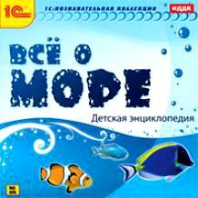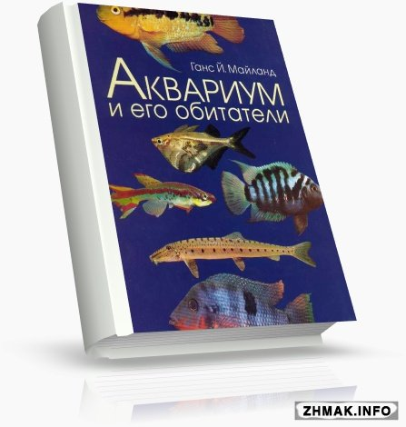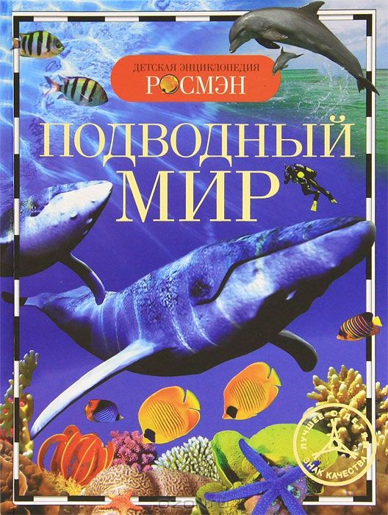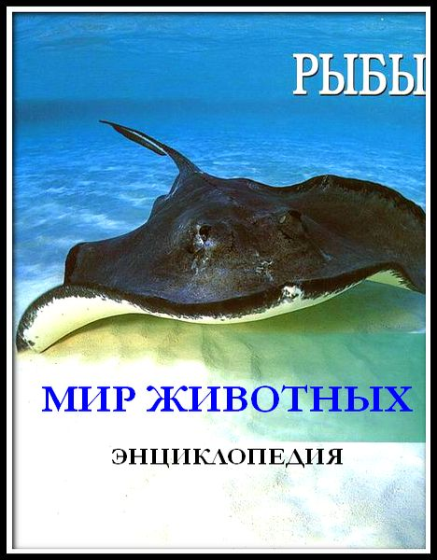 |  |  | Отвечают на вопросы учителя.  Формулируют обобщение урока. |  | П: умение находить нужную информацию в различных источниках; умение обобщать полученную информацию  Л: навыки безопасного, экологически грамотного, нравственного поведения в природе, в быту, в обществе |  | Устные ответы.
7.Рефлексия  Цель: сопоставление поставленных задач и достигнутого результата | Вернуться к вопросам, которые задавали в начале урока.  - Есть ли вопросы, на которые не получили ответа? |  |  | Обучающиеся слушают учителя, делают выводы и отвечают на вопросы |  | Р: умение оценивать результаты своей деятельности – выделение и осознание того, что уже усвоено и что ещё нужно усвоить |  | Устные ответы.  Оценивание
8.Дифференцированная творческая работа  Цель: применение полученных знаний в новых условиях для понимания новых частных случаев | В конвертах даны задания 3-х уровневые, которые обучающиеся решают самостоятельно в группах по уровню сложности.  1 уровень – Найти ошибку художника (рыба нарисована без плавников), исправить.  2 уровень – Выполнить задание в рабочей тетради с. 24 № 22. Записать названия рыб, живущих в местных водоёмах.  3 уровень – Задание из учебника с. 52. Разделить рыб на 3 группы: аквариумных, живущих в пресных и солёных водоёмах.  ─ Покажите сигналом, как вы справились с заданием. (Зеленый цвет ─ задание выполнено правильно, красный ─ допущена ошибка.) |  |  | Выбирают задание по уровню сложности.  Выполняют творческое задание. |  | Л: желание творческого самовыражения  П: умение применять полученную информацию, строить речевое высказывание в устной форме  К: умение с достаточной полнотой и точностью выражать свои мысли в соответствии с задачами и условиями коммуникации |  | Выполнение творческих заданий.  Взаимоконтроль.
Внеурочная самостоятельная деятельность  Цель: применение полученных знаний в новых условиях | Дома (по желанию) составить правила ухода за аквариумом. |  |  |  |  | П: умение применять полученную информацию
3 – й этап. Итоги урока. Рефлексия.
Подведение итогов урока. Рефлексия.  Цель: осуществление рефлексии деятельности |  | Оцените результаты своей деятельности на уроке.  Оценивание работы учителем.  Дети заполняют таблицу.  - Кто для себя сделал открытие?  - Кто про себя может сказать, я активно работал на уроке?  - Кому на уроке было интересно?  - Кому урок подарил хорошее настроение?  (Подсчитывают количество + и -) | Оценивают результаты своей деятельности на уроке, составляя устное высказывание. |  | Р: оценивание результатов своей деятельности на уроке  Л: умение адекватно судить о причинах своего успеха или неуспеха в учении, связывая успехи с усилиями и трудолюбием |  | Самооценка

Приложение к уроку.
Задания для работы в группах. Рабочие листы.
Инструкция:
1.Внимательно прочитайте текст.
2.Подчеркните интересные факты о рыбах.
3.Прочитайте задание на рабочем листе и выполните его.
4.Подготовьтесь к выступлению.

1 группа. Строение тела рыб.
У большинства рыб тело обтекаемой формы и состоит из основных частей: головы, туловища и хвоста. На голове есть глаза, рот, жаберные крышки. На теле рыбы имеются плавники. Поверхность тела рыбы покрыта кожей, на которой имеется чешуя.
Рабочий лист
Подпиши части тела рыбы.
На рабочем листе – рисунок рыбы.

2 группа. Окраска и обитание рыб.
Все рыбы делятся на пресноводных и морских. Пресноводные живут в озёрах, реках, прудах, а морские в океанах и морях с солёной водой. Окраска рыб зависит от того, где они обитают. Это помогает им прятаться от врагов.
Рабочий лист
Соедини рыб с местом их обитания.
Пресный водоём
Солёный водоём
Карточки демонстрационные с подписями: карась, камбала, окунь, акула, налим, сом.

3 группа. Передвижение рыб.
Все пресноводные рыбы плавают, а вот морские отличаются большими видами передвижения. Некоторые виды морских рыб могут летать, используя для этого передние плавники. У рыб, живущих возле дна, грудные плавники исполняют роль ног, и они двигаются прыжками. Третьи же передвигаются, извивая своё тело.
Рабочий лист
Найди на разрезных картинках рыб, которые летают, прыгают, извиваются, плавают.

4 группа. Питание рыб.
Рыбы питаются по-разному. Одни едят растения – это травоядные рыбы. К ним относятся: сельдь, карп, карась, линь. Другие поедают мельчайшую живность и других рыб. Это хищники: осётры, лососи, окуни, щуки. Некоторые едят и растения, и живность.
Рабочий лист
Отметьте, кто из рыб чем питается.
Травянистыми растениями
Живностью
Картинки демонстрационные с подписями: щука, сом, карась, осётр, щука, карп, окунь

